**OPAKOVANIE NA 3. PÍSOMNÚ PRÁCU**

**PERCENTÁ. JEDNODUCHÉ ÚROKOVANIE**

1. Vyjadri percentá desatinným číslom a potom zlomkom v základnom tvare: a) 10% b) 42% c) 0,67%
2. Vypočítaj: a) 20% zo 42 b) 2% z 8 c) 10% z 0,5
3. Vypočítaj: a) 5% je 7 b) 20% je 50 c) 1% je 38
4. Vypočítaj koľko % je: a) 15 z 65 b) 2 z 5 c) 16 z 32
5. Pri kontrole 20 cyklistov 4 z nich nemali  prilbu. Koľko % cyklistov malo prilbu?
6. Šaty zlacneli o 40%. Ich cena po zlacnení je 30€. Aká bola pôvodná cena šiat?
7. Roztok má hmotnosť 300g. Cukor tvorí 60% z hmotnosti obsahu. Koľko gramov cukru je v roztoku?
8. Z akej sumy poskytol podnikateľ 12% zľavu, ak táto zľava predstavuje 396 €?
9. Koľko Eúr úrokov vyplatila BANKA vkladateľovi za jeden rok, keď vložil vklad 10 000 € na úrok 4,5% p.a.?
10. Na koľko % úrokovú mieru požičala banka podnikateľovi 12 500 €, ak ročne žiada na úrokoch zaplatiť 750 €?

**PROMILE**

1. Koľko promile je: 32 %; 3,2 %; 300 %, 1000 %; 100 %?
2. Medzi dolným a horným stanoviskom lanovej dráhy je výškový rozdiel 850 m. Ich vodorovná vzdialenosť je 2500 m. Aké je priemerné stúpanie lanovky v promile?
3. Medzi dvoma obcami vzdialenými 9, 5 km je železničná trať, ktorá má označené klesanie 9 promile. Aký je výškový rozdiel obcí?

**DIAGRAMY**

1. Pomocou stĺpcového diagramu vyjadrite vo vhodnej mierke percentuálne zastúpenie lesov v jednotlivých krajinách Európy :

Nemecko 29%, Švajčiarsko 26%, Rakúsko 38%, Česko 33%

1. Z celkovej výmery lesných porastov sú v lesných spoločenstvách SR jednotlivé dreviny zastúpené podľa údajov v tabuľke. Doplňte tabuľku o výpočet uhlov, ktoré by zastupovali jednotlivé dreviny v kruhovom diagrame.

|  |  |  |  |  |  |  |  |
| --- | --- | --- | --- | --- | --- | --- | --- |
| Typ | Smrek | Borovica | Jedľa | Smrekovec | Dub | Buk | Ostatné |
| Percento | 28% | 8% | 5% | 2% | 30% | 12% | 15% |
| Uhol kruhového diagramu |  |  |  |  |  |  |  |

**ZOBRAZOVANIE KOCKY A KVÁDRA**

1. V nadhľade sprava narysuj voľný rovnobežný priemet kvádra ABCDEFGH, s podstavou ABCD a veľkosťami hrán: |AB| = 6 cm, |BC| = 8 cm a |AE| = 7 cm.
2. 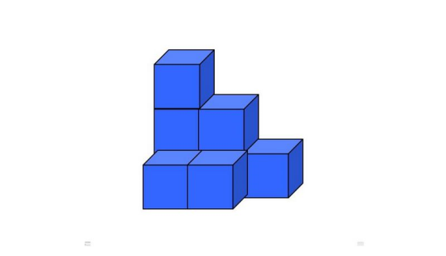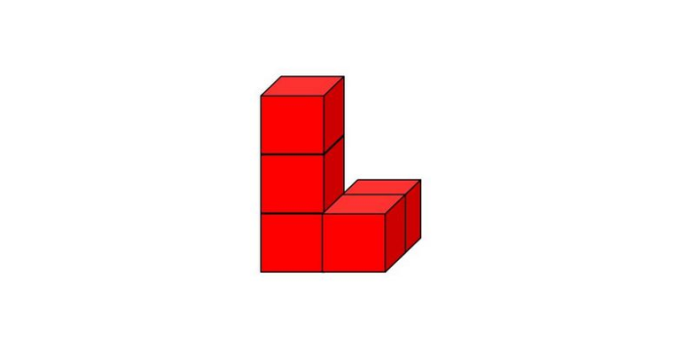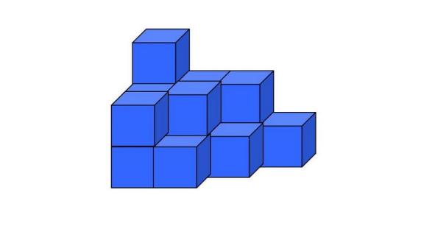Zakresli nárys, pôdorys a pravý bokorys zobrazeného telesa:
3. 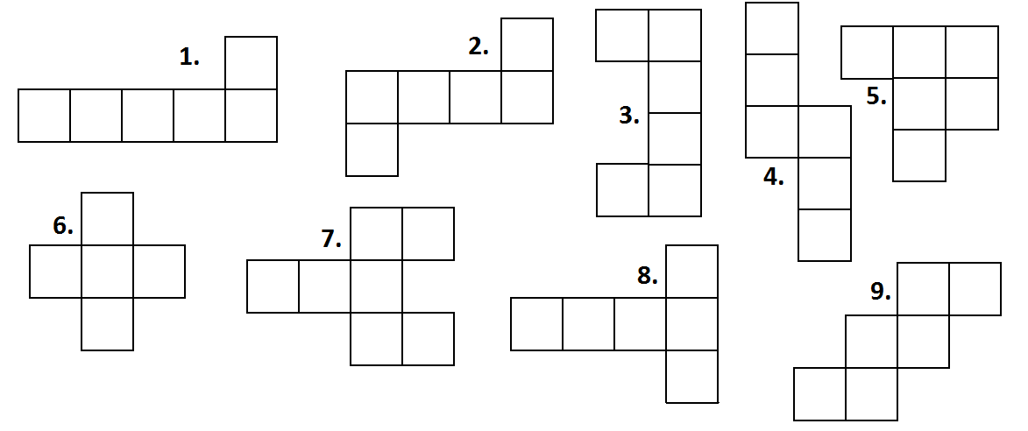Na ktorých obrázkoch je sieť kocky a na ktorých nie je?

**POVRCH A OBJEM KOCKY A KVÁDRA**

1. Premeň jednotky objemu a povrchu:

2,36 m2 = dm2 6,7 dm3 = cm3

0,354 ha = m2 32,44 cm3 = m3

23 457 mm2 = a 1,4 dl = ml

0,004 53 km2 = m2 600 cl = hl

12 358 647 mm2 = a 1300 ml = dm3

47,63 dm2 = mm2 9,6 m3 = hl

3,258 m2 = cm2 0,87 cl = cm3

1. Vypočítajte povrch a objem:

**a/** kocky s hranou a = 7 cm

**b/** kvádra s rozmermi: a = 5 cm, b= 0,9 dm c = 0,07 m